Controle de Versões
Versão | Data | Autor | Notas da Revisão
1.0 | 04-01-2016 | LUCAS MIRANDA | ELABORAÇÃO INICIAL

Sumário
1 Especificação 1
2 Análise 1
3 Desenvolvimento 1
4 Homologação 2
5 Teste com o usuário 2
6 Entrega 2

Especificação
Depois da atualização do Linx o sistema esta colocando o pedido como aprovado sempre.

Análise
Será feita a correção na tela, com isso será exclusivo.

Desenvolvimento
No tela 004002 pedido de compra como será exclusivo foi alterado no objeto COMPRAS_001 e procedure l_desenhista_antes_salva, onde foi comentado a parte que estava fazendo o replace para aprovado.
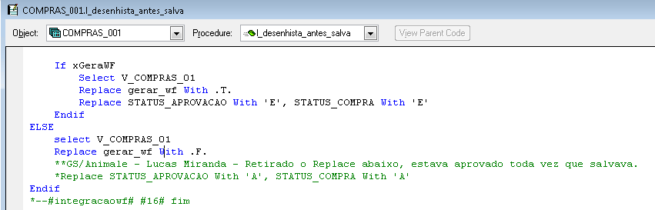
Feito isso, foi resolvido.

Homologação
Fiz os devidos testes no banco de teste e foi feito o que foi solicitado.

Teste com o usuário
Não houve testes com o usuário

Entrega
Entregue 04/01/2017

Aprovações
Participante\Área solicitante | Assinatura | Data
Lucas Miranda\TI

